В Варшаве состоялись массовые демонстрации националистов и антифашистов ко дню независимости Польши
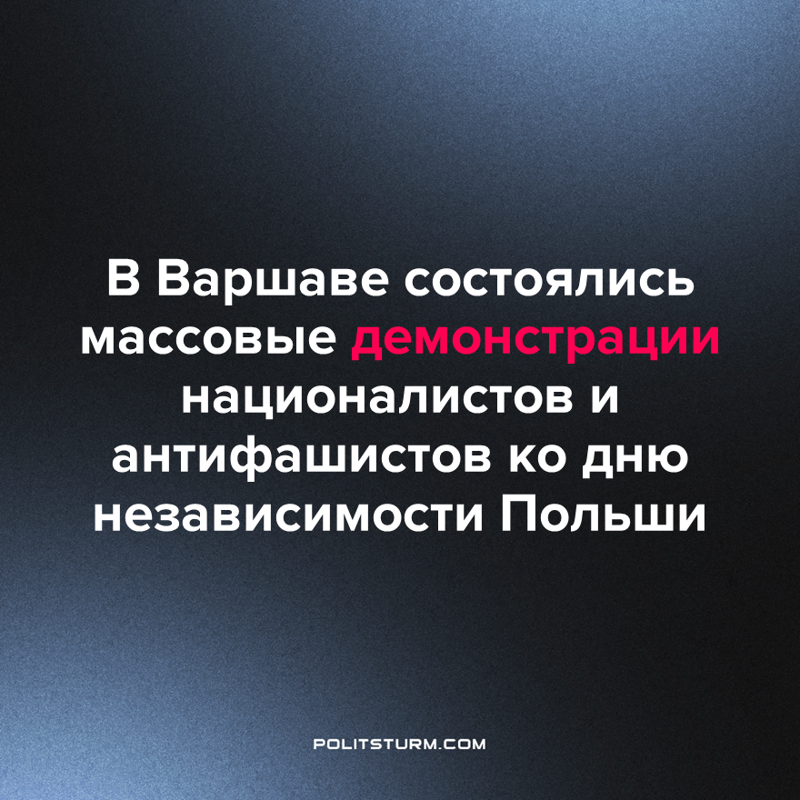

Оригинальная статья
2022-11-16
2 мин. на чтение

По случаю годовщины Дня независимости Польши от Российской империи 9 ноября 1918 года ежегодно проводятся массовые демонстрации польских националистов. 2022 год не стал исключением – в акции польских «патриотов» в Варшаве в этом году приняли участие до 100 тысяч человек.
Националисты провели шествие по столице Польши под бело-красными флагами и другой национальной символикой на фоне музыки военного оркестра. Прозвучали не только националистические лозунги вроде «Сильный народ, великая Польша», но и антимигрантские заявления, в частности по отношению к украинским беженцам. Как и на других демонстрациях в последние месяцы польские националисты резко осуждали «украинизацию Польши».
В противовес националистических демонстраций организовали акцию и антифашистские силы совместно с ЛГБТ-активистами (движение признано экстремистским и запрещено в РФ). Под радужные флагами участники акции выступали с лозунгами «Фашисты, прочь с наших улиц!», «За свободу нашу и вашу», «Принять беженцев», «За свободу от ненависти» и др. С целью безопасности активисты планировали маршрут, чтобы он не пересекался с маршрутом националистов.
В итоге антифашистская демонстрация не могла эффективно противостоять демонстрации националистов. Это следствие не только сравнительно небольшого размера антифашистских сил, но и отсутствия идеологической последовательности. Участники антифашистской акции призвали к соблюдению «гражданских прав» и терпимости к беженцам и представителям ЛГБТ-сообщества (движение признано экстремистским и запрещено в РФ), но они не выдвигали целостную идеологию, способную противостоять фашизму. В частности не наблюдалось ни классового сознания, ни понятия того, что дискриминация отдельных групп не результат личной неприязни индивидуальных руководителей, а последствие общей капиталистической системы, которая рассматривает граждан лишь как объекты для эксплуатации.
Чтобы изменить систему, следует начать с экономической базы, а не с культурно-политической надстройки – важно осознавать, что в первую очередь трудящиеся должны бороться против фашизма из-за своих классовых интересов, а не по индивидуальным причинам каждого. Для этого нужно расширенное рабочее движение, вооруженное марксистско-ленинской теорией и объединенное сильной коммунистической партией.
Источники: ТАСС – «В Варшаве началось массовое шествие по случаю Дня независимости Польши» от 11 ноября 2022 г.
Автопарус – «На марше в День независимости Польши несли лозунги ‘Стоп украинизация’» от 12 ноября 2022 г.
ТАСС – «В Варшаве проходит шествие антифашистов в поддержку беженцев и гражданских свобод» от 11 ноября 2022 г.
Лента – «В Польше антифашисты и ЛГБТ-движение ответили на марш националистов»(движение ЛГБТ признано экстремистским и запрещено в РФ) от 11 ноября 2022 г.

Оригинальная статья

